**LAPORAN TUGAS GRAFIKA KOMPUTER**

**PERTEMUAN KE-3**

**Nama :** Kresno Kusumo Putro Dewo

**Nim :** 21104410023

**Kelas :** Teknik Informatika 4-A

1. Praktik 1

Code :

function setup() {

  createCanvas(200, 200);

}

function draw() {

  background(0);

}

Output :

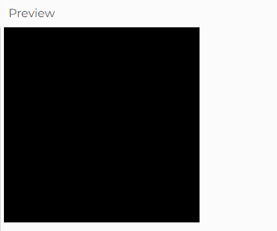

Keterangan :

Kode diatas digunakan untuk membuat sebuah canvas dengan panjang 200px dan lebar 200px dengan background warna hitam.

2. Praktik 2

Code :

function setup() {

  createCanvas(200, 200);

}

function draw() {

  background(252, 61, 224);

}

Output :

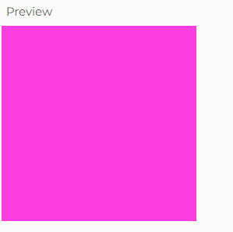

Keterangan :

Kode diatas digunakan untuk membuat sebuah canvas dengan ukuran panjang 200px dan lebar 200px dengan background warna R(252),G(61),B(224) yang dikombinasi sehingga menjadi warna pink.

3. Praktik 3

Code :

function setup() {

  createCanvas(200, 200);

}

function draw() {

  background(220);

  fill(255, 255, 0);

  circle(100, 100, 50);

}

Output :  
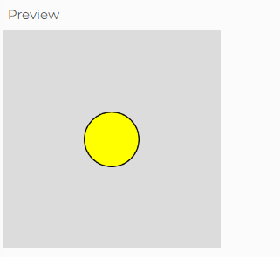

Keterangan :

Kode diatas digunakan untuk membuat sebuah canvas dengan panjang 200px dan lebar 200px dengan background warna abu-abu, dan membuat objek lingkaran dengan indeks koordinator x pada 100px dan indeks koordinator y pada 100 px dengan ukuran lingkaran 50px. Lalu objek lingkara yang diberi warna kuning dengan kode fill(255, 255, 0);.

4. Praktik 4

Code :

function setup() {

  createCanvas(200, 200);

}

function draw() {

  background(220);

  fill(255, 255, 0);

  circle(100, 100, 50);

  rect(0, 0, 100, 50);

  ellipse(50, 70, 30, 30);

}

Output :

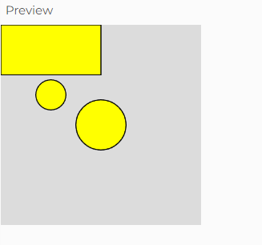

Keterangan :

Kode diatas digunakan untuk membuat sebuah canvas dengan panjang 200px dan lebar 200px dengan background warna abu-abu, dan membuat 3 objek yaitu 1 persegi panjang dan 2 lingkaran. Persegi panjang dibuat dengan ukuran lebar 100px dan tinggi 50px dan di letakkan pada koordinator index x 0px dan koordinator index y 0px. Kemudian Lingkaran kecil dibuat dengan ukuran 30px dan di letakkan pada koordinator index x 50px dan koordinator indeks y 70px. Dan yang terakhir yaitu Lingkaran besar dibuat dengan ukuran 50px dan di letakkan pada koordinator index x 100px dan koordinator indeks y 100px. Dan ketiga objek tersebut diberi warna kuning dengan kode fill(255, 255, 0);.

5. Praktik 5

Code :

function setup() {

  createCanvas(200, 200);

}

function draw() {

  background(220);

  fill(255, 255, 0);

  circle(100, 100, 50);

  rect(0, 0, 100, 50);

  noFill();

  ellipse(50, 70, 30, 30);

}

Output :

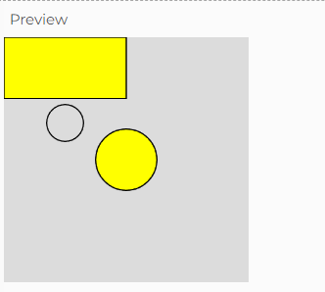

Keterangan :

Kode diatas digunkana untuk membuat sebuah canvas dengan panjang 200px dan lebar 200px dengan background warna abu-abu, dan membuat 3 objek yaitu 1 Persegi panjang dan 2 Lingkaran. Persegi panjang dan Lingkaran besar diberi warna kuning dengan kode fill(255, 255, 0); . Sedangkan lingkaran kecil tidak diberi warna dengan kode noFill();.

6. Praktik 6

Code :

function setup() {

  createCanvas(200, 200);

}

function draw() {

  background(220);

  fill(255, 255, 0, 50);

  circle(100, 100, 50);

  rect(0, 0, 100, 50);

  noFill();

  ellipse(50, 70, 30, 30);

}

Output :

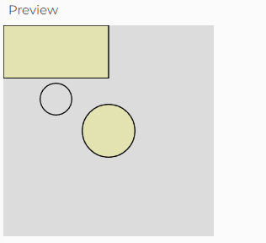

Keterangan :

Kode diatas digunakan untuk membuat sebuah canvas dengan panjang 200px dan lebar 200px dengan background warna abu-abu, dan membuat 3 objek yaitu 1 Persegi Panjang dan 2 Lingkaran. Persegi panjang dan Lingkaran besar diberi warna kuning transparan dengan kode fill(255, 255, 0, 50); , (semakin kecil angka ke 4 pada fill akan membuat warna semakin transparan). Sedangkan lingkaran kecil tidak diberi warna dengan code noFill();.

7. Praktik 7

Code :

function setup() {

  createCanvas(200, 200);

}

function draw() {

  background(220);

  fill(255, 255, 0, 50);

  // Garis Hijau

  stroke(0, 255, 0);

  circle(100, 100, 50);

  // Garis Merah

  stroke(255, 0, 0);

  rect(0, 0, 100, 50);

  noFill();

  // Garis Biru

  stroke(0, 0, 255);

  ellipse(50, 70, 30, 30);

}

Output :

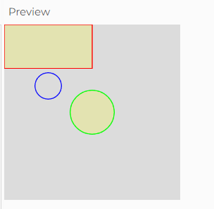

Keterangan :

Kode diatas digunakan untuk membuat sebuah canvas dengan panjang 200px dan lebar 200px dengan background warna abu-abu, dan membuat 3 objek yaitu 1 Persegi panjang dan 2 Lingkarang. Persegi panjang dan Lingkaran besar diberi warna kuning transparan dengan kode fill(255, 255, 0, 50); , (semakin kecil angka ke 4 pada fill akan membuat warna semakin transparan). Sedangkan lingkaran kecil tidak diberi warna dengan code noFill(); .

Pada tiap tiap objek di beri garis luar dengan warna yang berbeda, untuk persegi diberi warna merah dengan kode stroke(255, 0, 0);, untuk lingkaran besar diberi warna hijau dengan kode stroke(0, 255, 0); , dan lingkaran kecil diberi warna biru dengan kode stroke(0, 0, 255);.

8. NoStroke

Code :

function setup() {

  createCanvas(200, 200);

}

function draw() {

  background(220);

  fill(255, 255, 0, 50);

  // Garis Hijau

  stroke(0, 255, 0);

  circle(100, 100, 50);

  // Garis Merah

  stroke(255, 0, 0);

  rect(0, 0, 100, 50);

  noFill();

  // Garis Biru

  stroke(0, 0, 255);

  ellipse(50, 70, 30, 30);

  // Tanpa Garis

  noStroke();

  fill(255, 255, 0);

  circle(20, 180, 50);

}

Output :

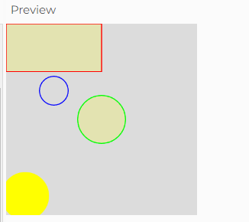

Keterangan :

Kode diatas digunakan untuk membuat sebuah canvas dengan panjang 200px dan lebar 200px dengan background warna abu-abu, dan membuat 4 objek yaitu 1 Persegi Panjang dan 3 lingkaran, salah 1 lingkaran besar diberi warna kuning dengan code fill(255, 255, 0); , dan untuk Lingkaran besar yang lain dan Persegi panjang diberi warna kuning transparan dengan kode fill(255, 255, 0, 50); , (semakin kecil angka ke 4 pada fill akan membuat warna semakin transparan). Sedangkan lingkaran kecil tidak diberi warna dengan kode noFill();. Kemudian Pada tiap tiap objek di beri garis luar dengan warna yang berbeda, untuk Persegi diberi warna merah dengan kode stroke(255, 0, 0); ,dan Lingkaran besar diberi warna hijau dengan kode stroke(0, 255, 0); , lalu Lingkaran kecil diberi warna biru dengan kode stroke(0, 0, 255); . Sedangkan Lingkaran besar yang berwarna kuning tidak diberi garis luar dengan kode noStroke();.

9. Mengubah Ukuran Garis Warna

Code :

function setup() {

  createCanvas(200, 200);

}

function draw() {

  background(220);

  fill(255, 255, 0, 50);

  // Ukuran Garis

  strokeWeight(8);

  // Garis Hijau

  stroke(0, 255, 0);

  circle(100, 100, 50);

  // Garis Merah

  stroke(255, 0, 0);

  rect(0, 0, 100, 50);

  noFill();

  // Garis Biru

  stroke(0, 0, 255);

  ellipse(50, 70, 30, 30);

  // Tanpa Garis

  noStroke();

  fill(255, 255, 0);

  circle(20, 180, 50);

}

Output :

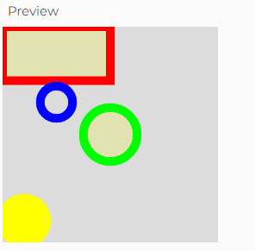

Keterangan :

Kode diatas digunakan untuk membuat sebuah canvas dengan panjang 200px dan lebar 200px dengan background warna abu-abu, dan membuat 4 objek yaitu 1 Persegi panjang dan 3 Lingkaran. Salah satu Lingkaran besar diberi warna kuning dengan kode fill(255, 255, 0); , dan Lingkaran besar yang lain dan Persegi panjang diberi warna kuning transparan dengan kode fill(255, 255, 0, 50); , (semakin kecil angka ke 4 pada fill akan membuat warna semakin transparan). Sedangkan lingkaran kecil tidak diberi warna dengan code noFill();. Kemudian Pada tiap tiap objek di beri garis luar dengan warna yang berbeda, untuk Persegi panjang diberi warna merah dengan kode stroke(255, 0, 0); , dan lingkaran besar diberi warna hijau dengan kode stroke(0, 255, 0); , lalu Lingkaran kecil diberi warna biru dengan kode stroke(0, 0, 255); . Yang terakhir Lingkaran besar dengan warna kuning tidak diberi garis luar dengan kode noStroke(); . Untuk ukuran garis luar diatur dengan kode strokeWeight(8); .

10. Contoh Kasus Pewarnaan Beberapa Object

Code :

function setup() {

  createCanvas(800, 420);

}

function draw() {

  background("#ffffff");

  strokeWeight(1);

  // Objek Coklat

  fill("#845542");

  square(10, 10, 230);

  // Objek Ungu

  fill(58, 18, 94);

  triangle(260, 10, 260, 240, 490, 125);

  fill(58, 18, 94, 100);

  circle(375, 125, 230);

  // Objek Pelangi

  noStroke();

  // Merah

  fill("#d41a13");

  rect(10, 260, 480, 20);

  // Jingga

  fill("#eb6222");

  rect(10, 280, 480, 20);

  // Kuning

  fill("#fff000");

  rect(10, 300, 480, 20);

  // Hijau

  fill("#0ea21f");

  rect(10, 320, 480, 20);

  // Biru

  fill("#0f1cff");

  rect(10, 340, 480, 20);

  // Nila

  fill("#490083");

  rect(10, 360, 480, 20);

  // Ungu

  fill("#9400d3");

  rect(10, 380, 480, 20);

  // Objek Abu Abu

  strokeWeight(4);

  stroke("#000000");

  fill("#aaaaaa");

  ellipse(650, 210, 280, 400);

}

Output :

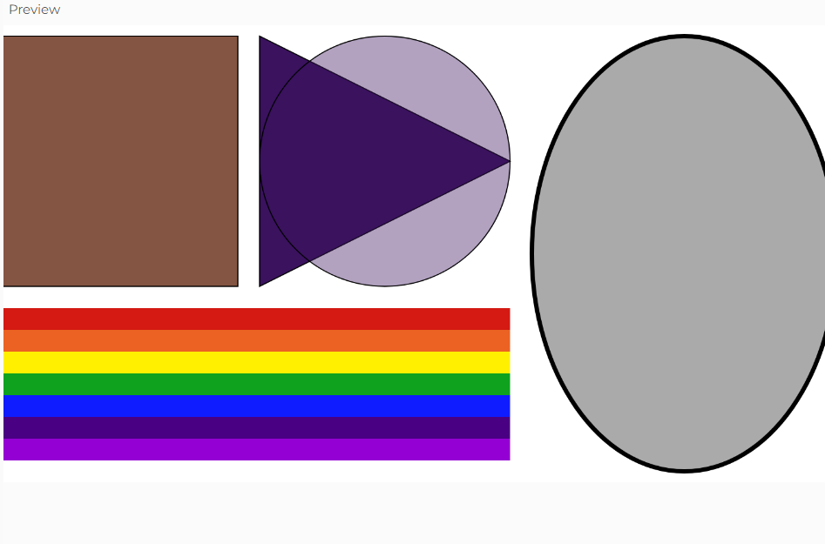

Keterangan :

Kode diatas digunakan untuk membuat sebuah canvas dengan panjang 420px dan lebar 800px dengan background warna putih, dan membuat 5 objek yaitu 1 Persegi Panjang, 1 Persegi, 1 Segitiga, 1 Lingkaran, dan 1 Oval. Untuk Persegi panjang diberi warna pelangi dengan code noStroke() digunakan untuk menghilangkan garis tepi objek. Setiap blok kode fill() dan rect() digunakan untuk mengatur warna isian dan menggambar sebuah persegi panjang (rectangle) dengan posisi kiri atas (x, y) pada (10, 260) dan lebar 480 piksel serta tinggi 20 piksel. Setiap blok ini menggambarkan sebuah warna pelangi, yaitu merah, jingga, kuning, hijau, biru, nila, dan ungu. Unutk segitiga diberi ungu tua dengan kode triangle(260, 10, 260, 240, 490, 125), dan untuk Lingkaran diberi warna ungu transparan dengan kode fill(58, 18, 94, 100) dan untuk ukuran dibuat dengan kode circle(375, 125, 230) , untuk Persegi diberi warna coklat dengan kode square(10, 10, 230), untuk Oval diberi warna abu-abu dengan kode stroke("#000000"), untuk membuat bentuk Oval dibuat dengan kode ellipse(650, 210, 280, 400). Dan strokeWeight(4) digunakan untuk mengatur ketebalan garis menjadi 4 piksel.